Пермский край

СОВЕТ ДЕПУТАТОВ КРАСНОБЕРЕЖСКОГО СЕЛЬСКОГО

ПОСЕЛЕНИЯ

РЕШЕНИЕ

Принято Советом депутатов
Краснобережского сельского
поселения
10.05.2016 года

Об утверждении Положения о Гербе,
Флаге и эскизов Герба и Флага

Краснобережского сельского поселения
Соликамского муниципального
района Пермского края.

Рассмотрев проекты Положения о гербе и флаге (далее – Герб и Флаг Краснобережского сельского поселения) и эскизы Герба и Флага Краснобережского сельского поселения, в соответствии со статьей 9 Федерального закона от 6 октября 2003 г. № 131-ФЗ «Об общих принципах организации местного самоуправления в Российской Федерации», Устава Краснобережского сельского поселения, Совет Депутатов Краснобережского сельского поселения:

РЕШАЕТ:
1. Утвердить Положение о Гербе Краснобережского сельского поселения (приложение №1).
2. Утвердить рисунок Герба Краснобережского сельского поселения в многоцветном и одноцветном вариантах (приложение №2).
3. Утвердить Положение о Флаге Краснобережского сельского поселения (приложение №3).
4. Утвердить рисунок Флага Краснобережского сельского поселения (приложение №4).
5. Опубликовать Положения о Гербе и Флаге Краснобережского сельского поселения и рисунки Герба и Флага Краснобережского сельского поселения на информационных стендах Краснобережского сельского поселения.
6. Направить Положения о Гербе и Флаге Краснобережского сельского поселения и рисунки Герба и Флага Краснобережского сельского

поселения на экспертизу в Геральдический совет при Президенте Российской Федерации с последующим внесением герба и флага
Краснобережского сельского поселения в Государственный геральдический регистр Российской Федерации.
7. Контроль за исполнением настоящего решения возложить на ведущего специалиста Краснобережского сельского поселения Калдузову Н.Б.

Глава сельского поселения В.С.Окишев

Председатель Совета депутатов Л.А.Мальцева
10.05.2016 г. № 188

Приложение № 1
к решению Совета депутатов
Краснобережского сельского
поселения от 10.05.2016 №188

ПОЛОЖЕНИЕ О ГЕРБЕ
Краснобережского сельского поселения
Соликамского муниципального района
Пермского края.

Настоящим положением устанавливается герб Краснобережского сельского поселения Соликамского муниципального района Пермского края, его описание и порядок официального использования.
1. Общие положения
1.1. Герб Краснобережского сельского поселения Соликамского муниципального района Пермского края (далее – ГЕРБ) является официальным символом Краснобережского сельского поселения Соликамского муниципального района Пермского края.
1.2. Положение о ГЕРБЕ и рисунки ГЕРБА в многоцветном и одноцветном вариантах хранятся в Администрации Краснобережского сельского поселения и доступны для ознакомления всем заинтересованным лицам.
1.3. ГЕРБ подлежит внесению в Государственный геральдический регистр Российской Федерации.
2. Описание ГЕРБА
2.1. Геральдическое описание ГЕРБА: на щите пересеченном горизонтально на два равных поля нижнее червленое и верхнее лазоревое, в центре расположена главная фигура герба-золотая ель вершиной вверх. Высота ели 3/7 длины герба (Приложение №2).
2.2.Червленая нижняя половина поля герба - гласный символ, указывающий на название сельского поселения. Первые упоминания старожилов о Красном Береге говорят о том, что на береге красном от глины (откуда и название) первыми переселенцами были построены бараки с которых и начался поселок. Недалеко находились деревни старообрядцев Пьянково и Пудьва, откуда постепенно жители отправлялись жить и работать на строительстве лесного поселка для заготовки и переработки древесины. Лазоревая верхняя половина поля герба символизирует многочисленные водные обьекты расположенные вокруг лесного поселения: реки, речушки, ручьи, ключи и болотистую местность вдоль дорог лесного поселения, даже часть леса некоторое время года стоит в воде. Золотая ель по центру символизирует градообразующую дереводобывающую и деревоперерабатывающую промышленность лесного сельского поселения. Золотой цвет ели обозначает один из символов России ее золотой запас, бескрайние лесные угодья.
Золото - высшая ценность, величие, богатство.
Червлень - храбрость, мужество, любовь.
Лазурь - великодушие, честность, верность, безупречность и необъятное время.
3. Порядок воспроизведения ГЕРБА
3.1. Воспроизведение ГЕРБА, независимо от его размеров, техники исполнения и назначения, должно точно соответствовать геральдическому описанию, приведенному в п. 3.1. статьи 3 настоящего Положения. Воспроизведение ГЕРБА допускается в многоцветном и одноцветном вариантах.
3.3. Ответственность за искажение рисунка ГЕРБА, изменение композиции или цветов, выходящее за пределы геральдически допустимого, несет исполнитель допущенных искажений или изменений.
4. Порядок официального использования ГЕРБА
4.1. ГЕРБ муниципального образования помещается:
- на зданиях органов местного самоуправления;
- на зданиях официальных представительств Краснобережского сельского поселения Соликамского муниципального района Пермского края за пределами Краснобережского поселения;
- в залах заседаний органов местного самоуправления;
- в рабочих кабинетах главы муниципального образования, выборных и назначаемых должностных лиц местного самоуправления.
4.2. ГЕРБ помещается на бланках:
- правовых актов органов местного самоуправления и должностных лиц местного самоуправления;
- представительного органа самоуправления;
- главы муниципального образования, исполнительного органа местного самоуправления;
- иных выборных и назначаемых должностных лиц местного самоуправления.
4.3. ГЕРБ воспроизводится на удостоверениях лиц, осуществляющих службу на должностях в органах местного самоуправления, муниципальных служащих, депутатов представительного органа местного самоуправления; членов иных органов местного самоуправления, на удостоверении почетных граждан Краснобережского сельского поселения.
4.4. ГЕРБ помещается:
- на печатях органов местного самоуправления;
- на официальных изданиях органов местного самоуправления.
4.5. ГЕРБ может помещаться на:
- наградах и памятных знаках муниципального образования;
- должностных знаках главы муниципального образования, председателя представительного органа местного самоуправления, депутатов представительного органа местного самоуправления, муниципальных служащих и работников органов местного самоуправления;
- указателях при въезде на территорию муниципального образования;
- объектах движимого и недвижимого имущества, транспортных средствах, находящихся в муниципальной собственности;
- бланках и печатях органов, организаций, учреждений и предприятий, находящихся в муниципальной собственности, муниципальном управлении или муниципальном подчинении, а также органов, организаций, учреждений и предприятий, учредителем (ведущим соучредителем) которых является муниципальное образование;
- в залах заседаний руководящих органов и рабочих кабинетах руководителей органов, организаций, учреждений и предприятий, находящихся в муниципальной собственности, муниципальном управлении или муниципальном подчинении, а также органов, организаций, учреждений и предприятий, учредителем (ведущим соучредителем) которых является муниципальное образование;
- на принадлежащих органам, организациям, учреждениям и предприятиям, находящимся в муниципальной собственности, муниципальном управлении или муниципальном подчинении, а также органам, организациям, учреждениям и предприятиям, учредителем (ведущим соучредителем) которых является муниципальное образование объектах движимого и недвижимого имущества, транспортных средствах.
4.6. Допускается размещение ГЕРБА на:
- печатных и иных изданиях информационного, официального, научного, научно-популярного, справочного, познавательного, краеведческого, географического, путеводительного и сувенирного характера;
- грамотах, приглашениях, визитных карточках главы муниципального образования, должностных лиц органов местного самоуправления, депутатов представительного органа местного самоуправления;
- на знаках воинских частей Вооруженных Сил Российской Федерации и кораблей Военно-Морского Флота Российской Федерации, воинских частей, боевых и иных кораблей и судов войск иных органов федеральной исполнительной власти, носящих имя Краснобережского сельского поселения Соликамского муниципального района Пермского края постоянно дислоцированных в Краснобережском сельском поселении Соликамского муниципального района Пермского края , традиционно комплектующихся жителями Краснобережского сельского поселения Соликамского муниципального района Пермского края или имеющую иную особо тесную связь (в том числе – историческую) с Краснобережским сельским поселением Соликамского муниципального района Пермского края – по согласованию между командиром части и главой муниципального образования.
Допускается использование ГЕРБА в качестве геральдической основы для изготовления знаков, эмблем, иной символики при оформлении единовременных юбилейных, памятных и зрелищных мероприятий проводимых в Краснобережском сельском поселении Соликамского муниципального района Пермского края или непосредственно связанных с Краснобережским сельским поселением Соликамского муниципального района Пермского края по согласованию с главой муниципального образования.

4.7. При одновременном размещении ГЕРБА и Государственного герба Российской Федерации, ГЕРБ располагается справа от Государственного герба Российской Федерации (с точки зрения стоящего лицом к гербам).
При одновременном размещении ГЕРБА и герба Соликамского муниципального района, ГЕРБ располагается справа от герба Соликамского муниципального района, (с точки зрения стоящего лицом к гербам).
При одновременном размещении ГЕРБА, Государственного герба Российской Федерации и герба Соликамского муниципального района Пермского края, Государственный герб Российской Федерации располагается в центре, герб Соликамского муниципального района Пермского края – слева от центра, а ГЕРБ – справа от центра (с точки зрения стоящего лицом к гербам).
При одновременном размещении ГЕРБА с другими гербами размер ГЕРБА не может превышать размеры Государственного герба Российской Федерации (или иного государственного герба), герба Соликамского муниципального района Пермского края (или герба иного субъекта Российской Федерации).
При одновременном размещении ГЕРБА с другими гербами ГЕРБ не может размещаться выше Государственного герба Российской Федерации (или иного государственного герба), герба Соликамского муниципального района Пермского края (или герба иного субъекта Российской Федерации).
При одновременном размещении ГЕРБА с любым государственным гербом, гербом субъекта Российской Федерации или иностранного региона, гербом иного муниципального образования, в тех случаях, когда размещаемые рядом с ГЕРБОМ гербы не имеют дополнительных элементов, ГЕРБ используется без дополнительных элементов.
4.8. Порядок изготовления, использования, хранения и уничтожения бланков, печатей и иных носителей изображения ГЕРБА устанавливается органами местного самоуправления.
4.9. Иные случаи использования ГЕРБА устанавливаются Главой муниципального образования.
5. Ответственность за нарушение настоящего Положения
5.1. Использование ГЕРБА с нарушением настоящего Положения, а также надругательство над ГЕРБОМ влечет за собой ответственность в соответствии с законодательством Российской Федерации.
6. Заключительные положения
6.1. Внесение в состав (рисунок) ГЕРБА каких-либо внешних украшений, а также элементов официальных символов Соликамского муниципального района Пермского края допустимо лишь в соответствии с законодательством Российской Федерации и Соликамского муниципального района Пермского края. Эти изменения должны сопровождаться пересмотром статьи 3 настоящего Положения для отражения внесенных элементов в описании.
6.2. Все права на ГЕРБ принадлежит органам местного самоуправления Краснобережского сельского поселения.

6.3. Контроль за исполнением требований настоящего Положения возлагается на Администрацию Краснобережского сельского поселения .
6.4. Настоящее Положение вступает в силу со дня его официального опубликования.

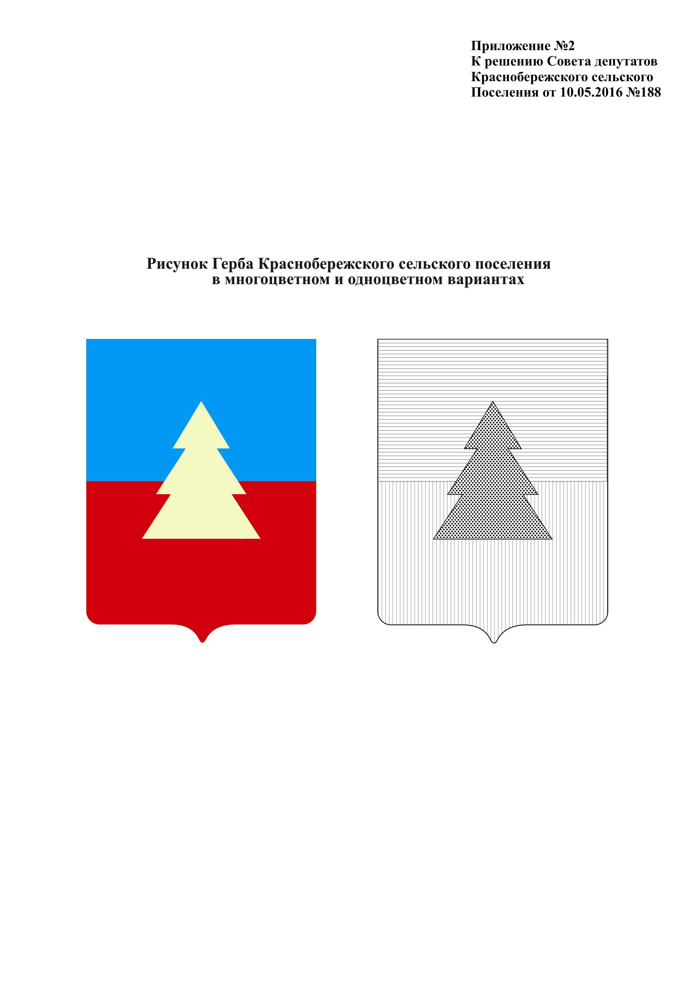

Приложение № 3
к решению Совета депутатов
Краснобережского сельского
поселения от 10.05.2016 №188

ПОЛОЖЕНИЕ О ФЛАГЕ
Краснобережского сельского поселения
Соликамского муниципального района
Пермского края.

Настоящим положением устанавливается флаг Краснобережского сельского поселения Соликамского муниципального района Пермского края.
1. Общие положения
1.1. Флаг Краснобережского сельского поселения Соликамского муниципального района Пермского края (далее - ФЛАГ) является официальным символом Краснобережского сельского поселения Соликамского муниципального района Пермского края.
1.2. Положение о ФЛАГЕ и рисунок ФЛАГА хранятся в Администрации Краснобережского сельского поселения и доступны для ознакомления всем заинтересованным лицам.
1.3. ФЛАГ подлежит внесению в Государственный геральдический регистр Российской Федерации.
2. Описание ФЛАГА
2.1. Описание ФЛАГА: прямоугольное полотнище сине-красного цвета, с отношением ширины к длине 2:3,состоящее из двух полос: верхняя синяя, равная 1/2 ширины полотнища, нижняя красная, равная ½ ширины полотнища, несущее посередине изображение главной фигуры герба золотой ели вершиной вверх. Высота ели 3/5 ширины флага. (Приложение № 3).
3. Порядок воспроизведения ФЛАГА
3.1. Воспроизведение ФЛАГА, независимо от его размеров, техники исполнения и назначения, должно точно соответствовать описанию, приведенному в пункте 2.1. статьи 2 настоящего Положения и рисунку, приведенному в приложении к настоящему Положению.
3.2. Ответственность за искажение ФЛАГА, изменение композиции или цветов, выходящее за пределы геральдически допустимого, несет исполнитель допущенных искажений или изменений.
4. Порядок официального использования ФЛАГА
4.1. ФЛАГ поднят постоянно:
- на зданиях органов местного самоуправления;
- на зданиях официальных представительств Краснобережского сельского поселения Соликамского муниципального района Пермского края за пределами Краснобережского сельского поселения Соликамского муниципального района Пермского края.
4.2. ФЛАГ установлен постоянно:
- в залах заседаний органов местного самоуправления,
- в рабочих кабинетах главы муниципального образования, выборных и назначаемых должностных лиц местного самоуправления.
4.3. ФЛАГ может:
- быть поднят постоянно или подниматься на зданиях и территориях органов, организаций, учреждений и предприятий, находящихся в муниципальной собственности, муниципальном управлении или муниципальном подчинении, а также на зданиях и территориях органов, организаций, учреждений и предприятий, учредителем (ведущим соучредителем) которых является Краснобережское сельское поселение Соликамского муниципального района Пермского края;
- быть установлен постоянно в залах заседаний руководящих органов и в рабочих кабинетах руководителей органов, организаций, учреждений и предприятий, находящихся в муниципальной собственности, муниципальном управлении или муниципальном подчинении, а также органов, организаций, учреждений и предприятий, учредителем (ведущим соучредителем) которых является Краснобережское сельское поселение Соликамского муниципального района Пермского края
ФЛАГ или его изображение может:
- размещаться на транспортных средствах главы муниципального образования, иных выборных должностных лиц местного самоуправления;
- размещаться на транспортных средствах, находящихся в муниципальной собственности. 4.4. ФЛАГ поднимается (устанавливается):
- в дни государственных праздников – наряду с Государственным флагом Российской Федерации;
- во время официальных церемоний и других торжественных мероприятий, проводимых органами местного самоуправления.
4.5. ФЛАГ может быть поднят (установлен) во время торжественных мероприятий, проводимых общественными объединениями, предприятиями, учреждениями и организациями независимо от форм собственности, а также во время частных и семейных торжеств и значимых событий.
4.6. При использовании ФЛАГА в знак траура ФЛАГ приспускается до половины высоты флагштока (мачты). При невозможности приспустить ФЛАГ, а также если ФЛАГ установлен в помещении, к верхней части древка выше полотнища ФЛАГА крепится черная сложенная пополам и прикрепленная за место сложения лента, общая длина которой равна длине полотнища ФЛАГА, а ширина составляет не менее 1/10 от ширины полотнища ФЛАГА.
4.7. При одновременном подъеме (размещении) ФЛАГА и Государственного флага Российской Федерации, ФЛАГ располагается справа от Государственного флага Российской Федерации (с точки зрения стоящего лицом к флагам).
При одновременном подъеме (размещении) ФЛАГА и флага Соликамского муниципального района Пермского края ФЛАГ располагается справа от флага Соликамского муниципального района Пермского края (с точки зрения стоящего лицом к флагам).
При одновременном подъеме (размещении) ФЛАГА, Государственного флага Российской Федерации и флага Соликамского муниципального района Пермского края Государственный флаг Российской Федерации располагается в центре, а ФЛАГ – справа от центра (с точки зрения стоящего лицом к флагам).
При одновременном подъёме (размещении) чётного числа флагов (но более двух), Государственный флаг Российской Федерации располагается слева от центра (если стоять к флагам лицом). Справа от Государственного флага Российской Федерации располагается флаг Соликамского муниципального района Пермского края слева от Государственного флага Российской Федерации располагается ФЛАГ; справа от флага Соликамского муниципального района Пермского края располагается флаг иного муниципального образования, общественного объединения, либо предприятия, учреждения или организации.
4.8. Размер полотнища ФЛАГА не может превышать размеры полотнищ поднятых (установленных) рядом с ним Государственного флага Российской Федерации (или иного государственного флага), флага Соликамского муниципального района Пермского края (или флага иного субъекта Российской Федерации).
ФЛАГ не может располагаться выше поднятых (установленных) рядом с ним Государственного флага Российской Федерации (или иного государственного флага), флага Соликамского муниципального района Пермского края (или флага иного субъекта Российской Федерации).
4.9. ФЛАГ или его изображение могут быть использованы в качестве элемента или геральдической основы:
- флагов, вымпелов и иных подобных символов органов, организаций, учреждений и предприятий, находящихся в муниципальной собственности, муниципальном управлении или муниципальном подчинении, а также органов, организаций, учреждений и предприятий, учредителем (ведущим соучредителем) которых является Краснобережское сельское поселение Соликамского муниципального района Пермского края;
- наград Краснобережского сельского поселения Соликамского муниципального района Пермского края;
- должностных и отличительных знаках главы муниципального образования, депутатов представительного органа местного самоуправления, выборных и назначаемых должностных лиц, сотрудников местного самоуправления и его подразделений.
4.10. ФЛАГ может быть поднят (установлен) постоянно или временно:
- в памятных, мемориальных и значимых местах расположенных на территории Краснобережского сельского поселения Соликамского муниципального района Пермского края .
- в местах массвых собраний жителей Краснобережского сельского поселения Соликамского муниципального района Пермского края;
- в учреждениях дошкольного воспитания и учреждениях среднего образования (средних школах).
4.11. Допускается размещение ФЛАГА или его изображения на:
- печатных и иных изданиях информационного, официального, научного, научно-популярного, справочного, познавательного, краеведческого, географического, путеводительного и сувенирного характера;
- грамотах, приглашениях, визитных карточках главы муниципального образования, должностных лиц органов местного самоуправления, депутатов представительного органа местного самоуправления.
Допускается использование ФЛАГА в качестве геральдической основы для изготовления знаков, эмблем, иной символики при оформлении единовременных юбилейных, памятных и зрелищных мероприятий, проводимых в Краснобережском сельском поселении Соликамского муниципального района Пермского края или непосредственно связанных с Краснобережским сельским поселением Соликамского муниципального района Пермского края.
4.12. Иные случаи использования ФЛАГА устанавливаются Главой муниципального образования.
5. Ответственность за нарушение настоящего Положения
5.1. Использование ФЛАГА с нарушением настоящего Положения, а также надругательство над ФЛАГОМ, влечет за собой ответственность в соответствии с законодательством Российской Федерации.
6. Заключительные положения
6.1. Внесение в состав (рисунок) ФЛАГА каких-либо изменений или дополнений, а также элементов официальных символов Краснобережского сельского поселения Соликамского муниципального района Пермского края допустимо лишь в соответствии с законодательством Российской Федерации и законодательством Соликамского муниципального района Пермского края . Эти изменения должны сопровождаться пересмотром статьи 3 настоящего Положения для отражения внесенных элементов в описании.
6.2. Все права на ФЛАГ принадлежит администрации Краснобережского сельского поселения Соликамского муниципального района Пермского края.
6.3. Контроль за исполнением требований настоящего Положения возлагается на главу муниципального образования.
6.4. Настоящее Положение вступает в силу со дня его официального опубликования.

